**1. (论述题)**

**一、原理总结**

基本原理：为了减少7段数码管显示所占用的引脚数量，其中一种办法是使用74LS164进行串行输入并行输出。

使用方法：在检测到开关闭合时，累加计数值并在数码管上显示，分别计算出低位和高位的数值并查表获得段码，将段码循环移入74ls164，每次移位给164一个上升沿跳变。

**二、程序分析**

流程图

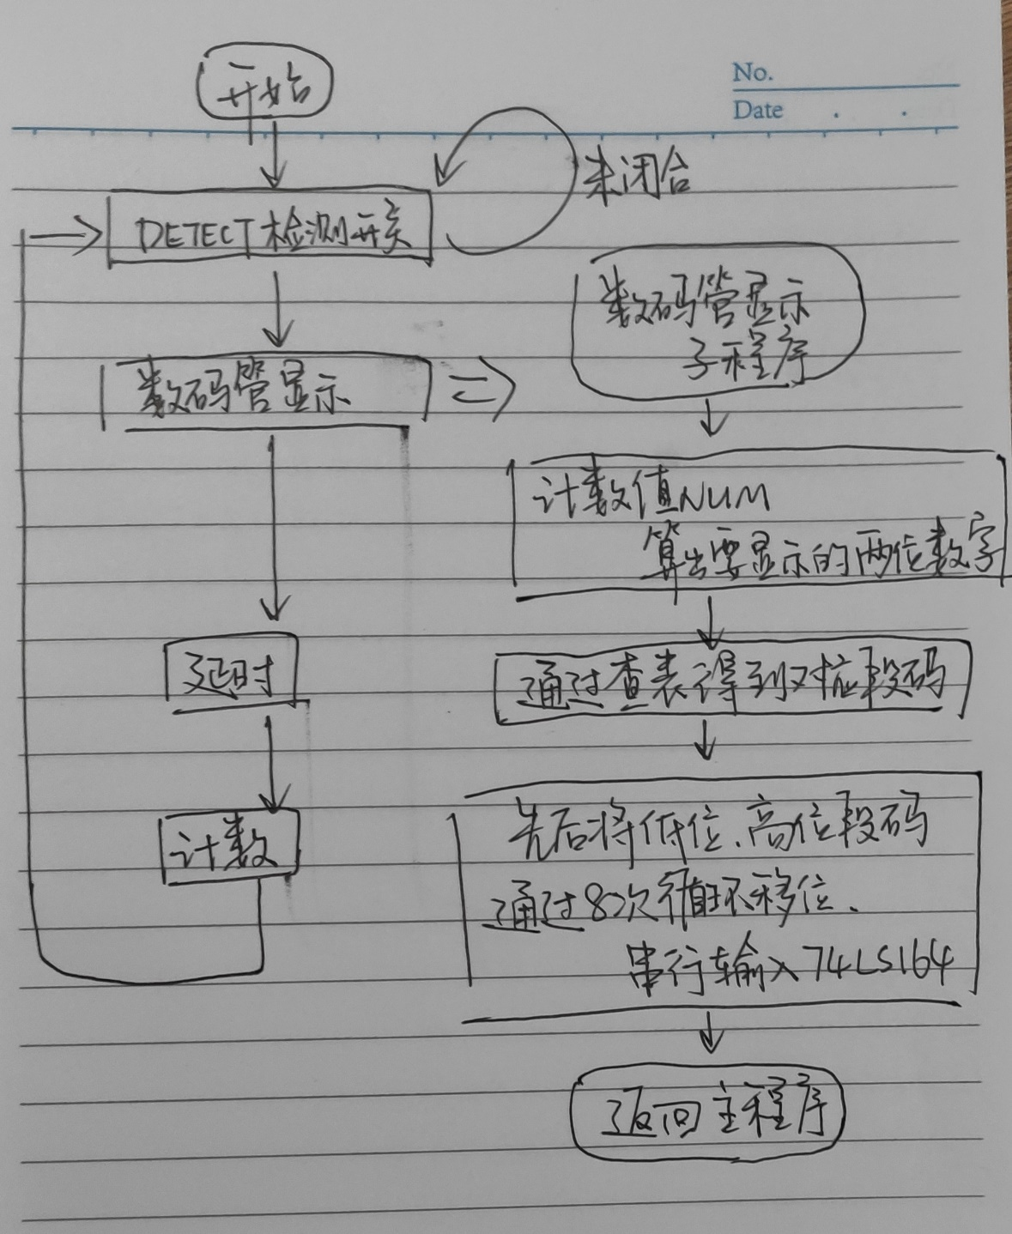

代码

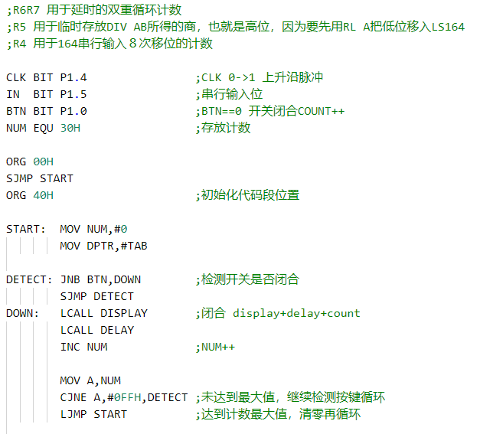

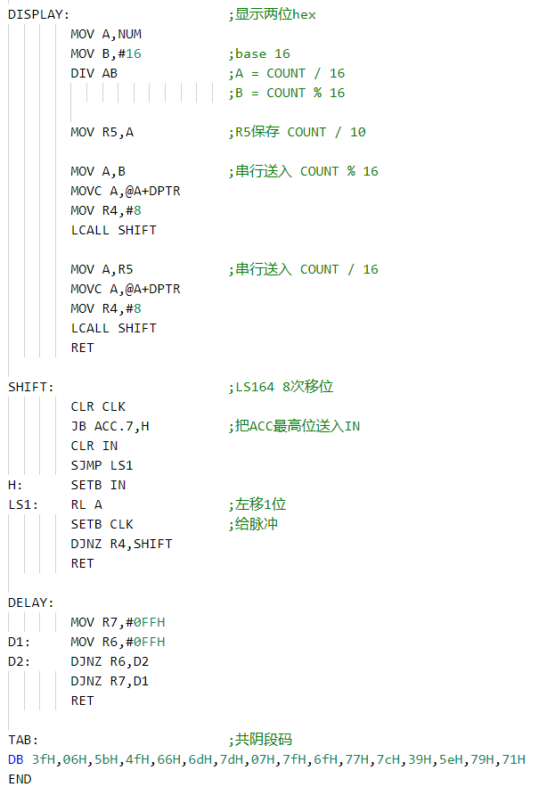

**三、思考题（见PPT）**

1. **MCS51中有哪些可存取的单元，存取方式如何？它们之间的区别和联系有哪些？**

8051内部有128字节数据存储器和21个专用寄存器单元，它们是统一编址的，专用寄存器有专门的用途，通常用于存放控制指令数据，不能用作用户数据的存放，用户能使用的RAM只有128个字节，可存放读写的数据，运算的中间结果或用户定义的字型表。

8051共有4K字节程序存储器，用于存放用户程序和数据表格。

MCS51单片机内的i/o口锁存器、定时器、串行口缓冲器以及各种控制寄存器和状态寄存器都以特殊功能寄存器的形式出现。它们位于片内数据存储器之上，离散地分布在80h~FFh的地址空间范围内。

MCS51单片机特殊功能寄存器的总个数为26个，其中有12个可以位寻址，用户可以通过位功能标记对这12个寄存器的任意一个有效位进行操作。

1. **说明MOVC指令的使用方法。**

MOVC是c51单片机汇编中的查表指令。在汇编中，MOVC指令是表示程序存储器里的内容和别的存储单元进行传送的，主要是用在累加器A和程序存储器的数据传送。其指令格式如下：

MOVC A,@A+PC

MOVC A,@A+DPTR

使用时一般将表地址存入PC或者DPTR，通过改变A的值来改变距离表头的偏移量从而查找表中数据。

1. **MCS51的指令时序是什么样的？哪类指令的执行时间长？**

MCS-51的时序单位有四个，它们分别是节拍、状态、机器周期和指令周期。

·节拍与状态：

把振荡脉冲的周期定义为节拍（用P表示），振荡脉冲经过二分频后即得到整个单片机工作系统的时钟信号，把时钟信号的周期定义为状态（用S表示），这样一个状态就有两个节拍，前半周期相应的节拍定义为1(P1)，后半周期对应的节拍定义为2(P2)。

·机器周期：

MCS-51有固定的机器周期，规定一个机器周期有6个状态，分别表示为S1-S6，而一个状态包含两个节拍，一个机器周期就有12个节拍，即机器周期就是振荡脉冲的12分频，显然，如果使用6MHz的时钟频率，一个机器周期就是2us，而如使用12MHz的时钟频率，一个机器周期就是1us。

·指令周期：

执行一条指令所需要的时间称为指令周期，MCS-51的指令有单字节、双字节和三字节的。

几个典型的指令时序：

·单字节单周期指令：

单字节单周期指令只进行一次读指令操作，当第二个ALE信号有效时，PC并不加1，那么读出的还是原指令，属于一次无效的读操作。

·双字节单周期指令：

这类指令两次的ALE信号都是有效的，只是第一个ALE信号有效时读的是操作码，第二个ALE信号有效时读的是操作数。

·单字节双周期指令：

两个机器周期需进行四读指令操作，但只有一次读操作是有效的，后三次的读操作均为无效操作。

乘法和除法执行时间长，一条乘法指令或者一条除法指令都需要 4 个机器周期。

1. **在本实验中，能否控制显示数码的亮度？如何实现？**

通过减少每一个段的显示时间来降低亮度。

四、问题分析

（实验过程中遇到的问题及解决方法）

查询并学习了a51的相关资料，学会编写基本的51汇编程序结构。对于MCS51中的可存取单元存取方式有了一定的了解。